如果我能為農業做一件事
聯華實業台灣小麥粉-新高山麵粉發表會
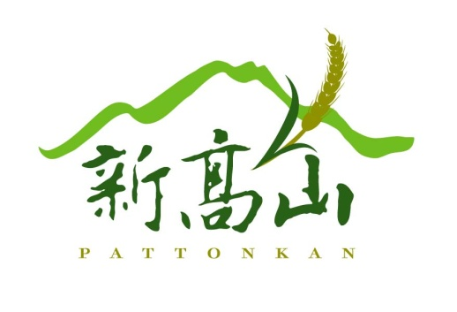

為滿足台灣多元的麵食文化，每一年台灣要從國外進口約110萬公噸左右的小麥。許多人以為小麥是寒帶作物，一定要從國外進口，甚至誤以為台灣的麵粉都是直接從國外進口。其實台灣在日治時期曾經大量種植小麥，近年來由於貿易談判及農業政策的影響下，種植面積和數量逐年下降，目前幾乎100%都由國外輸入，再由國內麵粉廠加工碾製成麵粉。
2007年，遇到台灣自1973年第一次石油危機之後物價變動最激烈的一年，玉米、小麥、黃豆⋯等食品加工的原物料出現前所未見的漲幅。喜願麵包坊施明煌總兼思考：「難道我們不能自己生產麵粉嗎？」，就這麼一個簡單的念頭，喜願小麥誕生了! 配合「不捕鳥、不使用農藥、不使用化學肥料、不使用除草劑」的友善環境種植，結合了一批認真的農友，種出無毒小麥，並成功碾製成麵粉，期望逐步取代進口。
聯華實業自2011年起有幸與喜願小麥合作，協助本土小麥的研磨加工、麵粉儲運與銷售，以善盡企業社會責任的方式，希望能與農民合作找回台灣小麥產業的永續發展。
期望在大家的共同努力下，提高台灣的糧食自主性，讓台灣擁有屬於我們自己的小麥。

讓我們為本土農業做一件事，共同來感受由臺灣這塊土地孕化出的麥香味吧！

聯華實業台灣小麥粉-新高山麵粉發表會
主辦單位：聯華實業股份有限公司、喜願共合國
發表會地點：台北市南港區經貿二路1號台北世界貿易中心南港展覽館4樓401會議室
日期時間：2012.03.23 PM：02：00~04：30
發表會流程：
時間 | 主題 | 貴賓/主講人
13：30~14：00 | 來賓報到
14：00~14：10 | 長官致詞
14：10~14：25 | 台灣小麥紀錄片播放
14：25~14：50 | 喜願小麥1.0~5.0 | 喜願共合國 施明煌總兼
14：50~15：10 | 從喜願小麥到新高山麵粉 | 聯華實業 黃子維部長
15：10~15：25 | 休息時間
15：25~16：10 | 台灣小麥特性介紹與應用 | 聯華實業 黃北辰處長  BC布櫑行政主廚 陳有鋕主廚(台灣小麥麵包試吃)
16：10~16：30 | 新高山麵粉推廣計畫 | 聯華實業 辜正慕處長
發表會結束
主辦單位：聯華實業股份有限公司、喜願共合國
…………………………………………活動報名………………………………………
聯華實業台灣小麥粉-新高山麵粉發表會活動報名表
公司名稱 |  |  | 連絡人
聯絡電話 |  |  | 傳真電話
公司地址
姓名 |  | 職稱 |  | 性別 |  | 手機
備註：由於場地座位有限，本發表會需事先報名，報名截止日期：2012.03.19。敬請儘早完成報名。
活動報名：聯華實業股份有限公司行銷處 林芹如小姐
報名專線：03-472-2456#316 傳真：03-472-4358

*主辦單位有權保留活動變更及報名者篩選之權利。*

